Дата 6.05.2020
Група: Е-81
Майстер в/н Карафєтов В.І.
Контакти: Viber та Telegram тел: 0679529308

Урок № 21
Назва навчального модуля ЕМООМ– 4. 3 Монтаж освітлювальних проводок і мереж середньої складності
Назва складового навчального модуля ЕМООМ – 4.3.2: Монтаж електричних проводок різних видів зі складанням схем освітлення
Тема уроку: «Прокладання проводок у трубках усіх видів»
Мета уроку:
Навчальна: домогтися міцного засвоєння знань, формування практичних умінь і навичок при прокладанні проводок у трубках усіх видів
Розвиваюча: розвивати мовлення, пам'ять, увагу, уяву мислення, спостережливість, активність і самостійність учнів, прищепити їм способи пізнавальної діяльності при прокладанні проводок у трубках усіх видів
Виховна: спонукати учнів до самостійної роботи над розвитком власного інтелекту, культурного рівня, самостійного здобуття нових знань поряд з умінням реагувати на швидкозмінні умови навколишнього світу.
Дидактичний матеріал: опорний конспект, відео урок + посилання

Структура уроку:
- Повторення пройденого матеріалу з теми: «Догляд за пороховими пресами» 8.00 – 9.30
( учні надають, письмово, відповіді на поставлені запитання)
1.Написати переваги використання полиць і кронштейнів?
______________________________________________________________________________________________________________________________________________________________________________________________________
2.Напишіть рекомендації при способі кріплення лотка на стельову стійку?
______________________________________________________________________________________________________________________________________________________________________________________________________
3.Опишіть технологічний процес кріплення лотків до стіни?
______________________________________________________________________________________________________________________________________________________________________________________________________
4.Опишіть технологічний процес кріплення лотків до підлоги?
______________________________________________________________________________________________________________________________________________________________________________________________________
5.На малюнку зображено перехід з горизонтального в вертикальне положення, опишіть технологічний процес, який інструмент використовується?

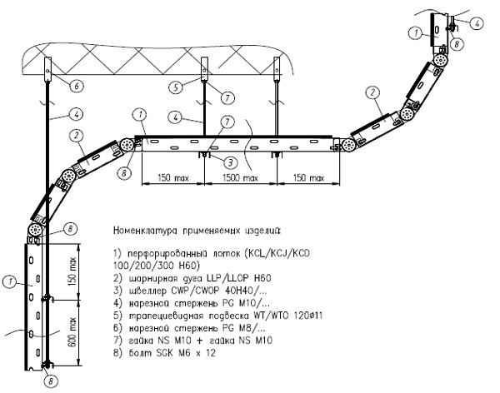
_____________________________________________________________________________________________________________________________________________________________________________________________________

2.Пояснення нового матеріалу 9.30 - 12.00
- Інструктаж з ОП та БЖД
Електромонтажник повинен
Одягти спецодяг. Підготувати інструмент, пристосування, відповідні засоби індивідуального захисту. Підготувати засоби підмащування, які будуть використовуватись під час роботи, виготовлені згідно з планом виконання робіт (ПВР). Перевірити справність інструмента, пристосувань і відповідність їх правилам охорони праці. Впевнитись в достатньому освітленні робочої зони. При необхідності користуватись переносними електролампами з захисними сітками напругою 42 В - в приміщеннях без підвищеної небезпеки та 12 В - в особливо небезпечних. Прибрати з робочої зони непотрібні предмети. Поли на робочому місці повинні бути сухими та чистими.
Забороняється виконувати електромонтажні роботи в неосвітлених або затемнених місцях.
Подачу напруги для випробування реле, автоматів, вимикачів та інших приладів і апаратів необхідно виконувати за вказівкою керівника робіт після перевірки правильності виконання робіт. Під час монтажу тросових проводок їх остаточний натяг слід виконувати із застосуванням спеціальних натягувальних пристроїв та тільки після встановлення проміжних підвісок. Вмикати в мережу електроінструмент, прилади освітлення та інші струмоприймачі дозволяється тільки за допомогою спеціальних пускових (вмикаючих) апаратів та приладів (магнітні пускачі, рубильники та інше).
Після закінчення робіт електромонтажник повинен прибрати робоче місце. Інструмент, пристосування, засоби індивідуального захисту скласти у відведене для них місце. Зняти спецодяг, спецвзуття, помити руки, обличчя з милом, при можливості, прийняти душ. Доповісти майстру про всі недоліки, які мали місце під час роботи.

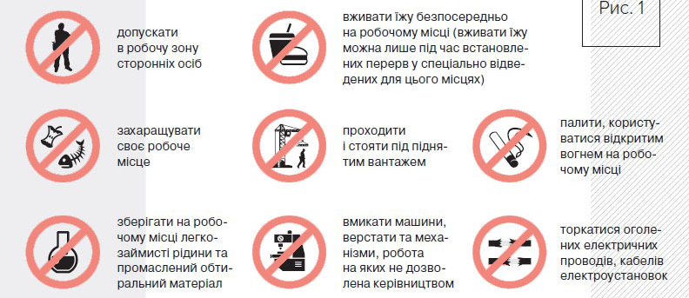

- Організація робочого місця

Робоче місце - це частина простору, пристосована для виконання учнем свого виробничого завдання. Робоче місце, як правило, оснащенне основним і допоміжним обладнанням ( лещати), технологічної ( інструмент, пристосування, контрольно -вимірювальні прилади) оснащеням.
На робочому місці повинен бути зразковий порядок:
- інструменти, пристосування ( дозволяється користуватися лише справним інструментом) необхідно розміщувати на відповідних місцях, туди ж треба класти інструмент після закінчення роботи з тим ,що на робочому місці не повинно бути нічого зайвого, не потрібної для виконання даної роботи.
Правильна організація робочого місця забезпечує раціональні рухи працюючого і скорочує до мінімуму витрати робочого часу на відшукання та використання інструментів і матеріалів.
Обладнання та утримання робочого місця повинно строго відповідати всім вимогам охорони праці, техніки безпеки, виробничої санітарії і гігієни та виключати можливість виникнення пожежі.
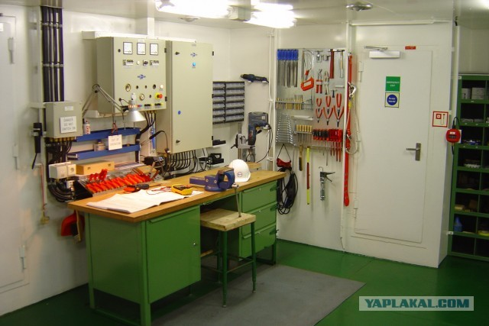

- Опис технологічного процесу

Припустимо, у вас є труба для проводів. Спроби проштовхнути через неї провід призводять вас у відчай. Відповідь проста - потрібно тягнути! Але як протягнути дріт через трубку?

Кроки
1
Розмотайте кілька легкої нитки, а потім під'єднайте в трубку.
2
Увімкніть пилосос і піднесіть його до іншого кінця трубки. Постарайтеся зробити це таким чином, щоб використовувати пилосос максимально ефективно. Створений вакуум повинен простягнути нитку через трубку.
Слідкуйте за іншим кінцем мотузки, щоб вона не зачепилася і не зупинилася. Слід також розраховувати, скільки нитки має потрапити в трубу, щоб вона вийшла з іншого боку.
Слідкуйте за моментом, коли нитка з'явиться з боку пилососа. Інакше в пилосос може потрапити занадто багато нитки.
3
Після того, як ви протягнули легку нитку через трубу, прив'яжіть до неї важку нитку або мотузку і протягніть її через трубу вручну.
4
Тепер прив'яжіть простягнуту мотузку до проводу і простягніть його через трубу вручну. Якщо вам потрібно протягнути кілька проводів, намагайтеся зробити так, щоб з'єднання проводів з мотузкою не перетворилося на величезний клубок дротів. Це може ускладнити "протягування". Замість цього, прив'яжіть до мотузки тільки один провід, зробіть одну або кілька петель на ньому в 15-20 см від місця з'єднання. Прив'яжіть другий провід до петлі. Повторюйте це, поки не приєднаєте всі дроти, приматуючи їх до мотузки ізолентою поблизу місця з'єднання. Так протягнути дроти буде
5
Використовуйте металеву або скловолокнисту протяжну дріт. Якщо труба довга, має згини, заповнена більш ніж на 25% проводам і так далі, вам допоможе протяжна дріт. Іноді за допомогою неї можна відразу проштовхнути провід, заощадивши час. Скловолокно не проводить струм і тому дуже рекомендується для використання замість металевого дроту.

Поради!
Прив'яжіть до кінця нитки ватний тампон, щоб спростити протягування.
Якщо ви протягуєте важкі кабелі, які застряють на згинах труби, змастіть їх мастилом. Майте на увазі, що деякі види мастила можуть завдати шкоди проводам, тому підберіть правильну. У багатьох великих магазинах з товарами для дому продаються спеціальна змазка для проштовхування проводів. Також для цих цілей може підійти звичайне мило.
Якщо в трубі вже є кабель, його можна від'єднати і використовувати як інструмент для проштовхування. Підключіть до нових дротах ще два дроти. Один - щоб замінити той провід, який використовувався для проштовхування, і інший - для проштовхування на майбутнє. Вивчіть витягнуте провід на предмет пошкоджень і можливість подальшого використання.
Котушка з волосінню - відмінне джерело "нитки".
Іноді простіше тягнути дроти з одного боку і штовхати з іншого. В цьому випадку вам знадобиться помічник. Тонкі дроти дуже легко пошкодити, якщо тягнути різко. Товсті дроти можуть застрягти в трубі.
Якщо ви збираєтеся розмістити в трубі кілька проводів, засовуйте їх разом, а не окремо. Склейте їх стрічкою, щоб який-небудь провід не застряг десь всередині.

Опорний конспект

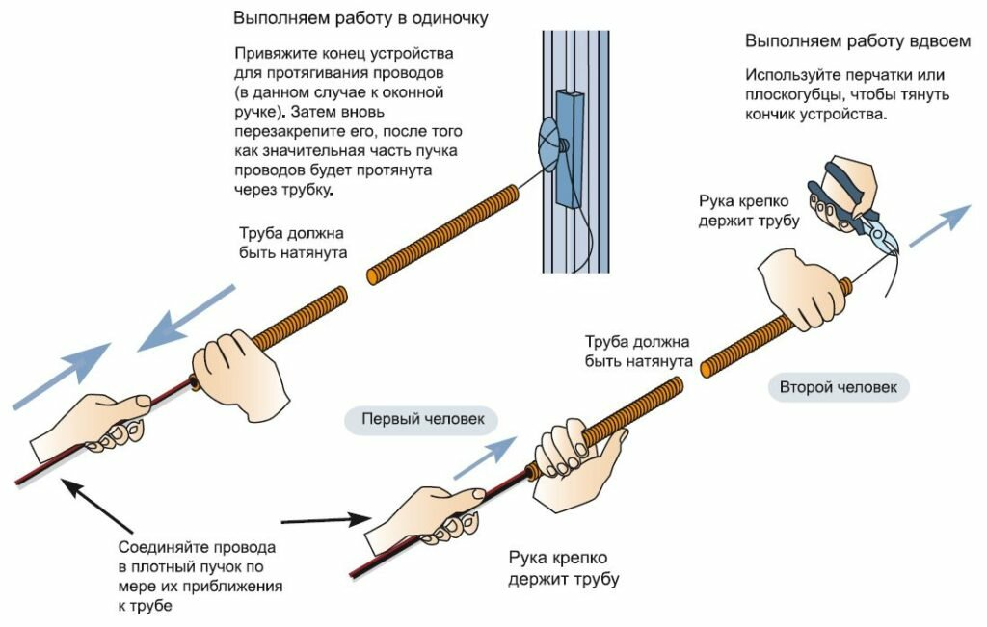

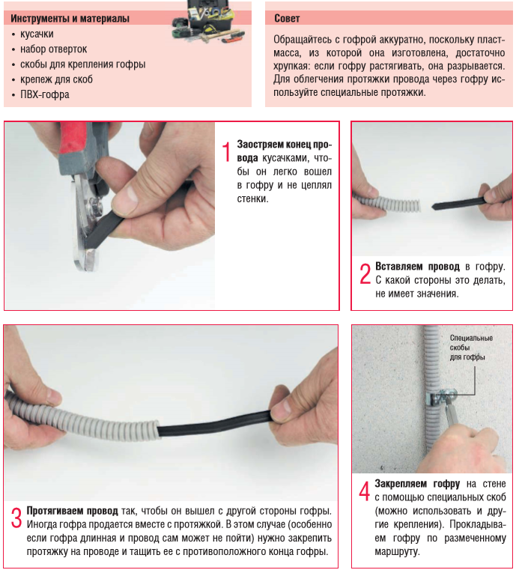

- Посилання на відео – урок

https://youtu.be/K4CXUJ2LH94
https://youtu.be/r0DyA0nze1A
https://www.youtube.com/watch?v=cFnubYN1rug
https://www.youtube.com/watch?v=K4CXUJ2LH94
https://www.youtube.com/watch?v=ifyEBruNvcY

- Закріплення нового матеріалу 12.00-13.30
1.Перед вами механізм для прокладання дротів в трубах підпишіть його складові?
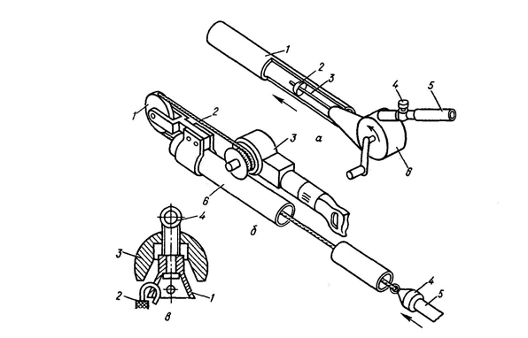
- Як прокласти провід в гофро трубу?
___________________________________________________________________________________________________________________________________________________________________________________________________
- Чому водопровідні труби не підходять для кабелю?
___________________________________________________________________________________________________________________________________________________________________________________________________
- Напишіть переваги пластикових труб для кабелю?
______________________________________________________________________________________________________________________________________________________________________________________________________
- Опишіть технологічний процес прокладання проводок у трубках усіх видів?
______________________________________________________________________________________________________________________________________________________________________________________________________

Домашнє завдання: : Зробіть тестові питання на тему «Прокладання проводок у трубках усіх видів»
Відповіді надсилати 6.05.2020 з 12.00 -13.30: Viber та Telegram тел: 0679529308

Майстер виробничого навчання: В.І. Карафєтов

